# **Taller Avanzado de Bootstrap 5**

## **1. Introducción a Bootstrap 5**

### ● ¿Qué es Bootstrap?

Bootstrap es un framework de desarrollo web de código abierto que simplifica la creación de sitios responsivos y móviles. Proporciona una colección de sintaxis predefinidas para crear diseños de plantillas, lo que permite a los desarrolladores construir sitios web más rápidamente.

Con scripts en HTML, CSS y JS, Bootstrap ofrece una variedad de funciones y componentes listos para usar, liberando a los desarrolladores de la necesidad de escribir código desde cero. En resumen, Bootstrap agiliza el proceso de desarrollo al proporcionar herramientas y elementos de diseño predefinidos.

### ● Novedades en Bootstrap 5

1. **Eliminación de la compatibilidad con jQuery**: En Bootstrap 5.0, ya no se utiliza jQuery de forma nativa, lo que resulta en diseños web más rápidos y una mejora en la carga de la página.
2. **Incompatibilidad con versiones antiguas de Internet Explorer**: Se elimina el soporte para Internet Explorer 9 y 10, siendo compatible únicamente con Microsoft Edge.
3. **Introducción de variables CSS**: Bootstrap 5.0 adopta el uso de variables CSS, lo que simplifica la creación de diseños modernos sin necesidad de escribir tanto código.
4. **Mejoras en formularios**: Se añaden nuevos estilos visuales y funcionalidades a los formularios, como los interruptores ("switch"), para un aspecto más moderno.
5. **Sistema de cuadrícula mejorado**: Se añade un nuevo breakpoint ("xxl") para soportar monitores más grandes, además de modificaciones en las clases para gestionar la rejilla y estilos visuales.
6. **Cambios menores confirmados**: Incluyen mejoras en la escritura de derecha a izquierda (RTL), menús fuera de lienzo, y la posibilidad de usar código HTML en lugar de CSS para archivos SVG.

Estas son las novedades principales, pero también hay otros cambios menores que podrían ser relevantes, como el soporte mejorado para idiomas RTL y la posibilidad de utilizar HTML en lugar de CSS para archivos SVG.

### ● Configuración del entorno de trabajo

### *Instalación de Bootstrap*

Para empezar a usar Bootstrap únicamente tienes que relacionar sus scripts y hojas de estilo en la cabecera del código HTML de tu web. Existen dos formas de hacerlo: desde una CDN (Content Delivery Network) o descargando los archivos de la página oficial y añadiéndolos al hosting de tu sitio.

* *Insertar mediante CDN*

Si por cualquier motivo no quieres descargar los archivos y subirlos a tu hosting, puede incluirlos desde una CDN. Únicamente tienes que añadir el siguiente código:

<!-- Latest compiled and minified CSS -->

<link rel="stylesheet" href="https://maxcdn.bootstrapcdn.com/bootstrap/4.0

.0/css/bootstrap.min.css">

<!-- jQuery library -->

<script src="https://ajax.googleapis.com/ajax/libs/jquery/3.3.1/jquery.min

.js"></script>

<!-- Popper JS -->

<script src="https://cdnjs.cloudflare.com/ajax/libs/popper.js/1.12.9/umd/p

opper.min.js"></script>

<!-- Latest compiled JavaScript -->

<script src="https://maxcdn.bootstrapcdn.com/bootstrap/4.0.0/js/bootstrap.

min.js"></script>

Recuerda que también debes incluir la dependencia a jQuery, ya que el javascript está escrito en ese lenguaje.

Una de las ventajas de emplear una CDN es que la propia red se preocupa de administrarte los archivos que se encuentren más cerca para reducir los posibles tiempos de carga. Si tienes tu web alojada en dinahosting despreocúpate, pues poseemos unas tasas de transferencia muy rápidas, por lo que esto no será un problema para ti.

* *Descargando los archivos Bootstrap*

Si quieres descargar y alojar Bootstrap es tan sencillo como descargar los archivos del repositorio en su página web, y después añadir la ruta donde los tienes alojados en tu HTML. En la web del framework también te indican cómo instalarlos desde consola.

Desde mi punto de vista esta es la mejor opción, ya que no dependerás de terceros para proporcionar los archivos necesarios que necesita tu web para su correcta visualización.

## **2. Sistema de Grid Avanzado**

## Semántica | HTML5

### ● [Repaso del sistema de Grid](https://dinahosting.com/blog/bootstrap-que-es-como-instalarlo-y-ejemplos-de-uso/#:~:text=Para%20empezar%20a%20usar%20Bootstrap,al%20hosting%20de%20tu%20sitio.)

*- Sistema de Grid:* El sistema de cuadrícula de Bootstrap es una herramienta esencial para crear diseños responsivos y flexibles en los sitios web. Se basa en flexbox y ofrece una serie de clases predefinidas para organizar el contenido en filas y columnas.

* Contenedor: El contenedor es el elemento principal que envuelve todo el contenido de la página. Puede ser de tipo .container para un ancho fijo o .container-fluid para ocupar todo el ancho disponible.
* Filas: Las filas son contenedores horizontales que agrupan columnas. Se definen con la clase .row y están diseñadas para contener columnas.
* Columnas: Las columnas son los elementos que contienen el contenido real. Se organizan horizontalmente dentro de las filas y están definidas por clases como .col. Bootstrap proporciona clases específicas para diferentes tamaños de dispositivos, como .col-xs-, .col-sm-, .col-md-, .col-lg-, .col-xl-, y .col-xxl-.

**.col-xs**– : dispositivos extra pequeños – ancho de pantalla inferior a 576 px

**.col-sm-** :dispositivos pequeños – ancho de pantalla igual o superior a 576 px

**.col-md-** : dispositivos medianos – ancho de pantalla igual o mayor que 768 px

**.col-lg-** : dispositivos grandes – ancho de pantalla igual o mayor que 992 px

**.col-xl-** : dispositivos grandes – ancho de pantalla igual o mayor que 1200 px

**.col-xxl-** : dispositivos grandes – ancho de pantalla igual o mayor que 1400 px

<!-- Controla el ancho de las columnas, y cómo deben mostrarse en diferentes dispositivos -->

<div class="row">

<div class="col-sm-6 col-xs-12"></div>

<div class="col-sm-6 col-xs-12"></div>

</div>

● Técnicas avanzadas de layout(disposición) con Grid:

El sistema de cuadrícula de Bootstrap también permite técnicas avanzadas para el diseño de páginas más complejas y personalizadas.

* [*Grillas anidadas*](https://www.tutorialesprogramacionya.com/bootstrap5ya/detalleconcepto.php?punto=11&codigo=11&inicio=0)*:* Es posible anidar filas y columnas dentro de otras filas y columnas para crear diseños más complejos y flexibles. Esto se logra al colocar una nueva fila dentro de una columna existente.

<div class="container">

<div class="row">

<div class="col-lg-6" style="background-color:#aaa">

<h1>Columna 1</h1>

<p>Esto es una prueba de bootstrap 5.</p>

</div>

<div class="col-lg-6" style="background-color:#bbb">

<h1>Columna 2</h1>

<p>Esto es una prueba de bootstrap 5.</p>

<div class="row">

<div class="col-lg-6" style="background-color:#ccc">

<h2>Columna 2a</h2>

<p>Esto es una prueba de bootstrap 5.</p>

</div>

<div class="col-lg-6" style="background-color:#ddd">

<h2>Columna 2b</h2>

<p>Esto es una prueba de bootstrap 5.</p>

</div>

</div>

</div>

</div>

</div>

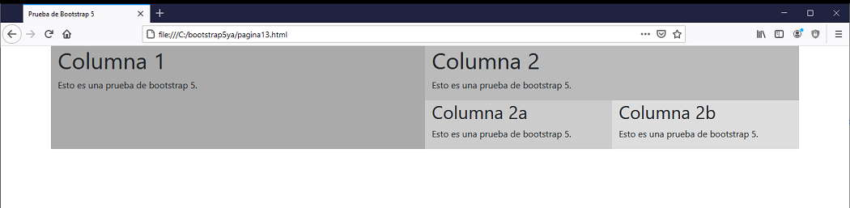

* *Colocación personalizada de columnas:* Además de utilizar las clases predefinidas para el tamaño de las columnas, puedes establecer tamaños de columna personalizados utilizando clases como .col-{breakpoint}-{size}. Esto te permite controlar el tamaño de las columnas en diferentes puntos de interrupción de manera más precisa.

En Bootstrap, puedes personalizar la colocación de las columnas utilizando las clases del sistema de rejilla (grid system). Aquí tienes una lista de las etiquetas y clases más comunes que puedes usar para diseñar un layout personalizado:

### Contenedor

* **.container**: Fijo, con anchos específicos en diferentes tamaños de pantalla.
* **.container-fluid**: Ancho completo a través de todos los tamaños de pantalla.

### Fila

* **.row**: Contenedor de columnas, asegurando que las columnas se alineen correctamente.

### Columna

Las columnas se definen utilizando clases basadas en el sistema de rejilla de Bootstrap. Puedes especificar el tamaño de las columnas y cómo se comportan en diferentes tamaños de pantalla.

* **.col**: Toma el mismo ancho en todos los tamaños de pantalla.
* **.col-\***: Columnas automáticas que ocupan igual espacio.
* **.col-[número]**: Especifica el número de columnas que ocupa (de 1 a 12).
* **.col-[tamaño]-[número]**: Especifica el tamaño de la columna en diferentes tamaños de pantalla. Los tamaños son:
  + **sm**: >= 576px
  + **md**: >= 768px
  + **lg**: >= 992px
  + **xl**: >= 1200px
  + **xxl**: >= 1400px

Ejemplo de clases de columnas:

* **.col-sm-6**: Ocupa 6 columnas en tamaños de pantalla pequeños y más grandes.
* **.col-md-4**: Ocupa 4 columnas en tamaños de pantalla medianos y más grandes.
* **.col-lg-3**: Ocupa 3 columnas en tamaños de pantalla grandes y más grandes.

### Clases de Orden

* **.order-[número]**: Cambia el orden de las columnas (de 0 a 12).
* **.order-first**: Mueve la columna al inicio.
* **.order-last**: Mueve la columna al final.
* **.order-[tamaño]-[número]**: Cambia el orden de las columnas en diferentes tamaños de pantalla.

### Clases de Alineación y Espaciado

* **.align-items-start**: Alinea los elementos al inicio de la fila.
* **.align-items-center**: Alinea los elementos al centro de la fila.
* **.align-items-end**: Alinea los elementos al final de la fila.
* **.justify-content-start**: Justifica el contenido al inicio de la fila.
* **.justify-content-center**: Justifica el contenido al centro de la fila.
* **.justify-content-end**: Justifica el contenido al final de la fila.
* **.justify-content-around**: Espacia uniformemente con espacio alrededor.
* **.justify-content-between**: Espacia uniformemente sin espacio alrededor.
* **.justify-content-evenly**: Espacia uniformemente con igual espacio entre elementos.

### Clases de Espaciado

* **.m-[número]**: Margen en todos los lados.
* **.mt-[número]**: Margen superior.
* **.mb-[número]**: Margen inferior.
* **.ml-[número]**: Margen izquierdo.
* **.mr-[número]**: Margen derecho.
* **.mx-[número]**: Margen horizontal.
* **.my-[número]**: Margen vertical.
* **.p-[número]**: Padding en todos los lados.
* **.pt-[número]**: Padding superior.
* **.pb-[número]**: Padding inferior.
* **.pl-[número]**: Padding izquierdo.
* **.pr-[número]**: Padding derecho.
* **.px-[número]**: Padding horizontal.
* **.py-[número]**: Padding vertical.

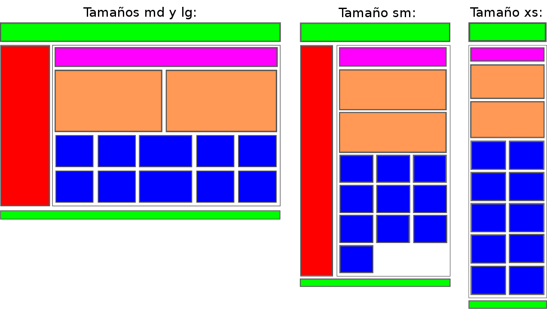

* *Offset, orden y alineación:* Bootstrap proporciona clases para el desplazamiento de columnas (offset), el orden de las columnas (order) y la alineación de contenido dentro de las columnas (align-self). Estas clases te permiten ajustar el diseño y la apariencia de tu página con mayor detalle.
* [**Offset:**](https://platzi.com/tutoriales/1331-bootstrap/11762-bootstrap-v51-layout-offset-y-margin-utilities/)Esto significa compensación. Los offset nos permiten colocar un espacio de izquierda a derecha a las columnas.

El sistema de rejilla de Bootstrap permite "desplazar" (offset) columnas hacia la derecha utilizando las clases offset. Esto es útil cuando deseas dejar un espacio vacío a la izquierda de una columna.

*Clases de Offset:*

.offset-[tamaño]-[número]: Desplaza la columna el número especificado de columnas en el tamaño de pantalla especificado.

Ejemplos:

.offset-sm-2: Desplaza la columna 2 columnas hacia la derecha en tamaños de pantalla pequeños y más grandes.

.offset-md-4: Desplaza la columna 4 columnas hacia la derecha en tamaños de pantalla medianos y más grandes.

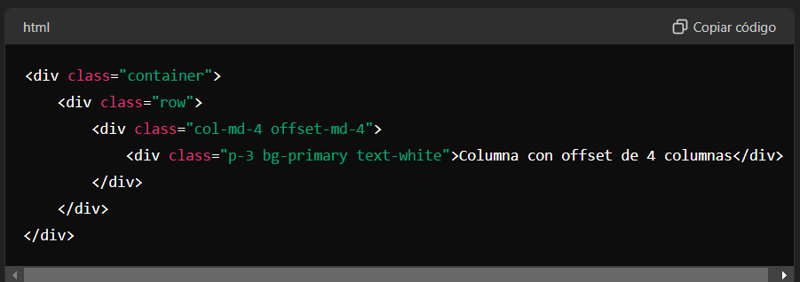

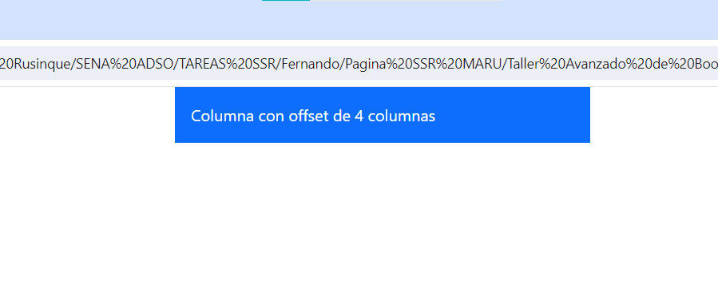

* **Orden:** Puedes cambiar el orden de las columnas utilizando las clases de orden. Esto es útil cuando deseas que las columnas se muestren en un orden diferente al especificado en el HTML, especialmente en diferentes tamaños de pantalla.

**Clases de Orden:**

* **.order-[número]**: Cambia el orden de la columna (de 0 a 12).
* **.order-first**: Mueve la columna al inicio.
* **.order-last**: Mueve la columna al final.
* **.order-[tamaño]-[número]**: Cambia el orden de la columna en diferentes tamaños de pantalla.

Ejemplos:

* **.order-1**: Ordena la columna en la posición 1.
* **.order-md-2**: Ordena la columna en la posición 2 en tamaños de pantalla medianos y más grandes.

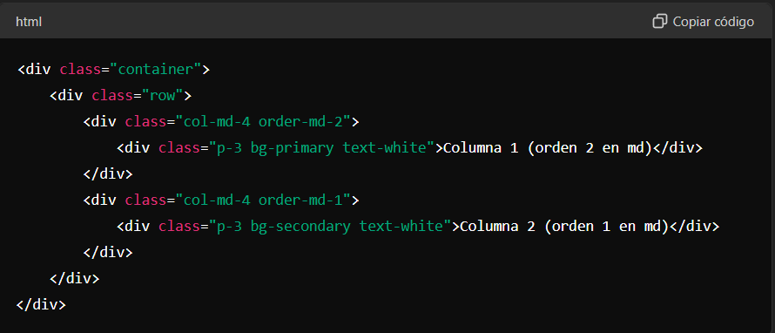

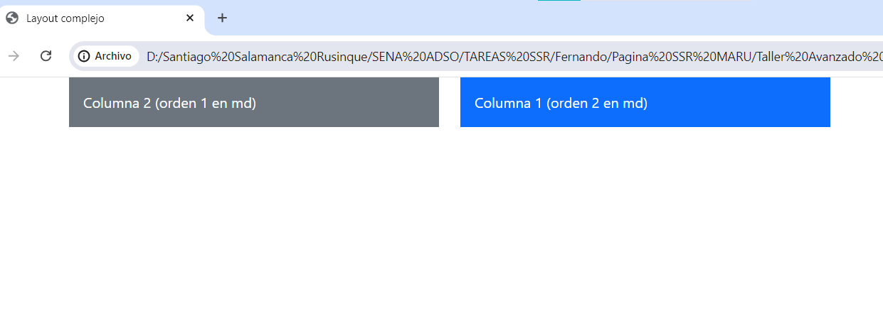

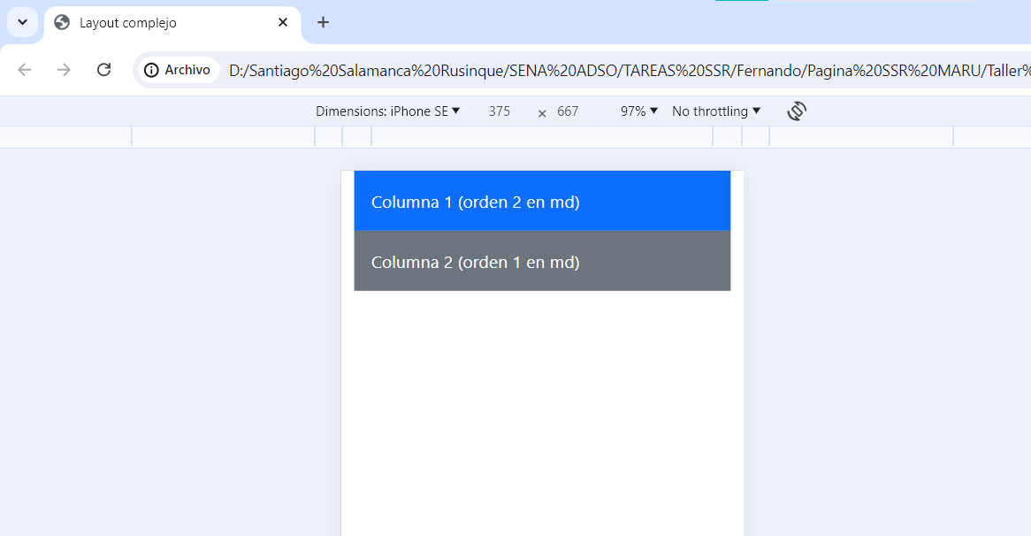

* **Alineación**: Bootstrap proporciona clases de alineación para alinear los elementos vertical y horizontalmente dentro de las filas y columnas.

**Alineación Vertical (align-items):**

* **.align-items-start**: Alinea los elementos al inicio de la fila.
* **.align-items-center**: Alinea los elementos al centro de la fila.
* **.align-items-end**: Alinea los elementos al final de la fila.

**Alineación Horizontal (justify-content):**

* **.justify-content-start**: Justifica el contenido al inicio de la fila.
* **.justify-content-center**: Justifica el contenido al centro de la fila.
* **.justify-content-end**: Justifica el contenido al final de la fila.
* **.justify-content-around**: Espacia uniformemente con espacio alrededor.
* **.justify-content-between**: Espacia uniformemente sin espacio alrededor.
* **.justify-content-evenly**: Espacia uniformemente con igual espacio entre elementos.

Ejemplo de alineación vertical y horizontal:

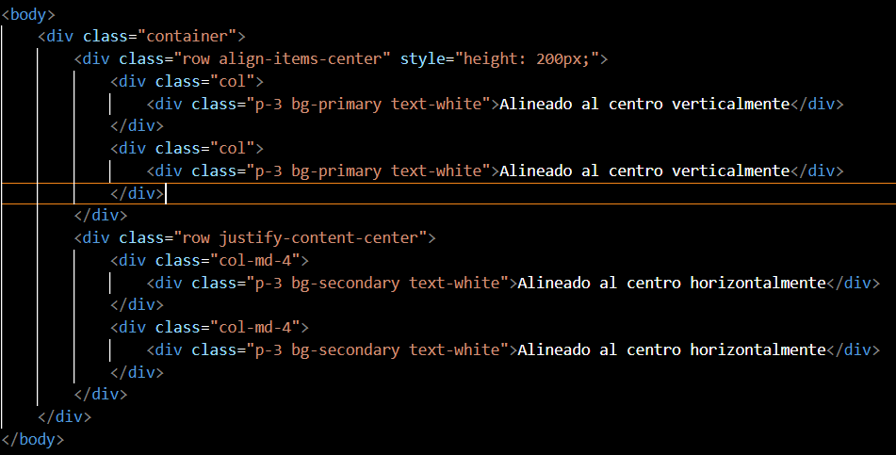

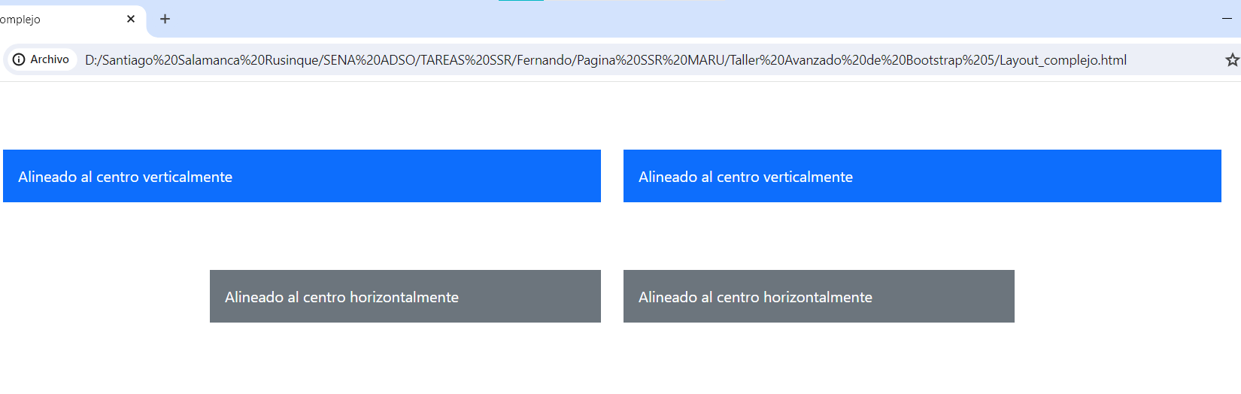

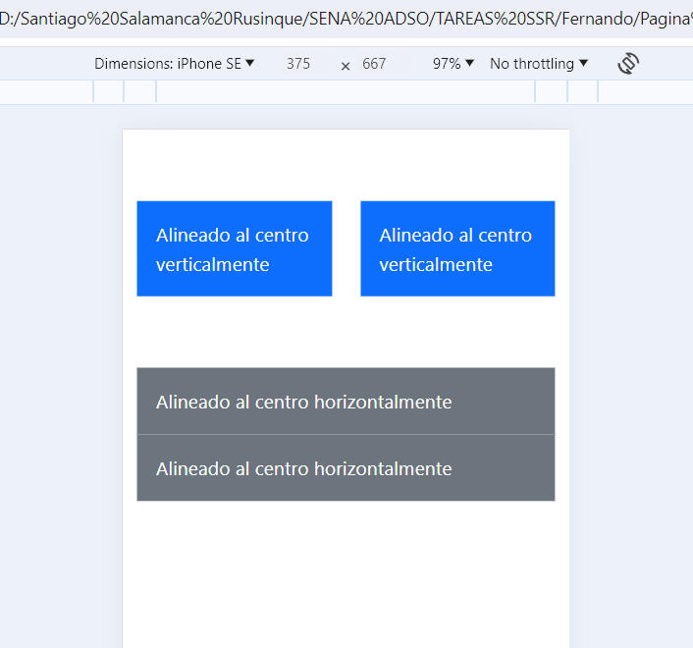

● Técnicas avanzadas de layout(disposición) con Grid:

## **3. Componentes de Bootstrap**

### ● Repaso de componentes básicos

Bootstrap 5 ofrece una amplia gama de componentes básicos que puedes utilizar para crear interfaces web atractivas y funcionales. Aquí tienes una lista de algunos de los componentes más importantes y comunes que Bootstrap 5 proporciona, junto con ejemplos de uso.

**1. Contenedores (Containers)**

Los contenedores son elementos básicos en Bootstrap que permiten centrar y alinear correctamente tu contenido.

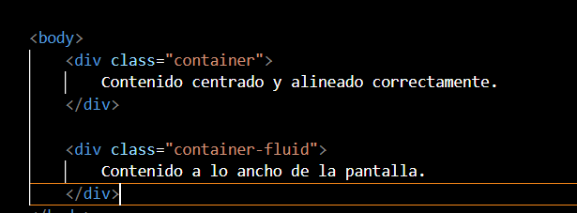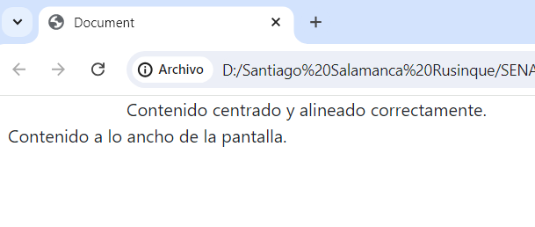

**2. Tipografía**

Bootstrap proporciona clases para estilizar el texto.

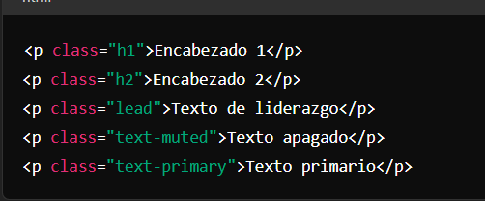

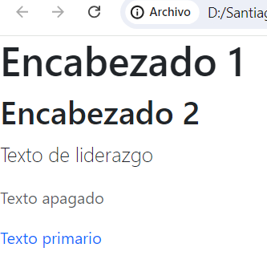

**3. Imágenes**

Clases para hacer que las imágenes sean responsivas y redondeadas.

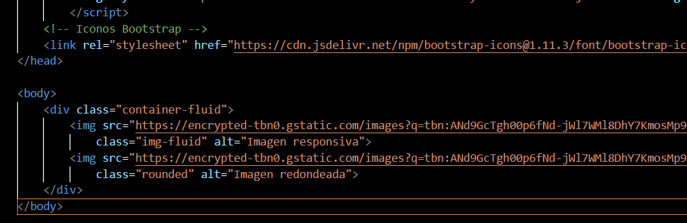



**4. Botones**

Bootstrap incluye una variedad de clases para estilizar botones.

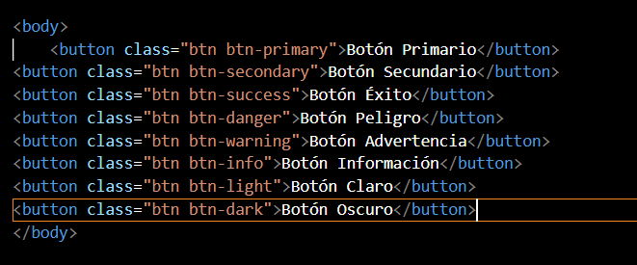

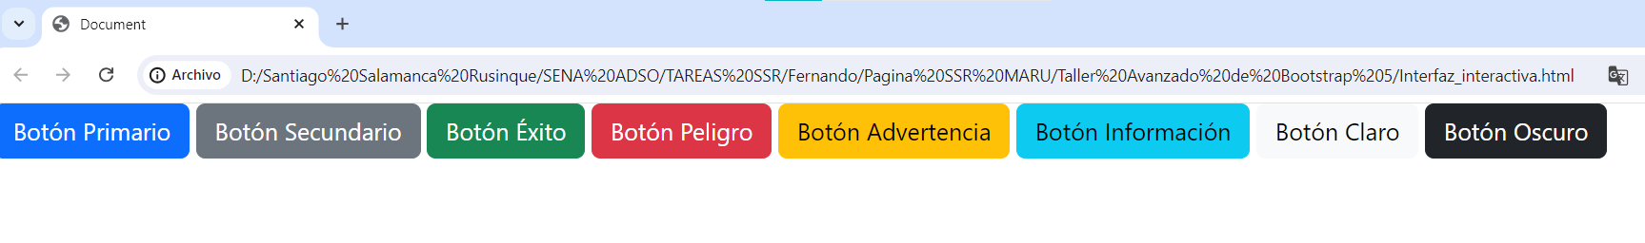

**5. Tarjetas (Cards)**

Las tarjetas son un componente flexible y extensible que contiene cualquier combinación de encabezados, texto, imágenes, listas de grupos y pies de página.

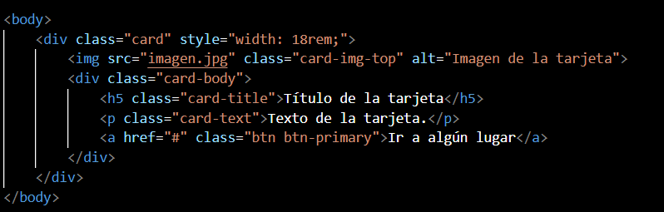

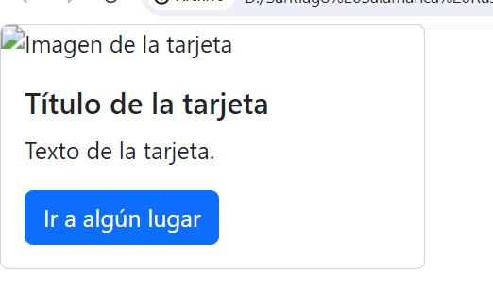

**6. Listas de Grupos (List Groups)**

Listas de grupos son útiles para mostrar una serie de contenidos relacionados.

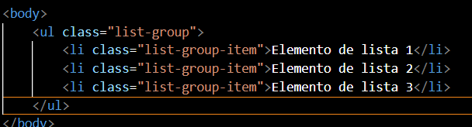

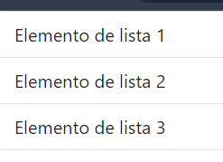

**7. Navegación (Navs)**

Bootstrap proporciona componentes para crear barras de navegación.

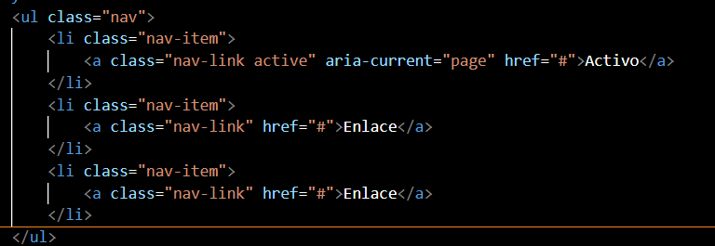

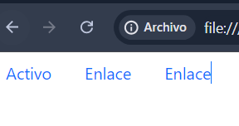

**8. Barra de Navegación (Navbar)**

Componente de barra de navegación completo con soporte responsivo.

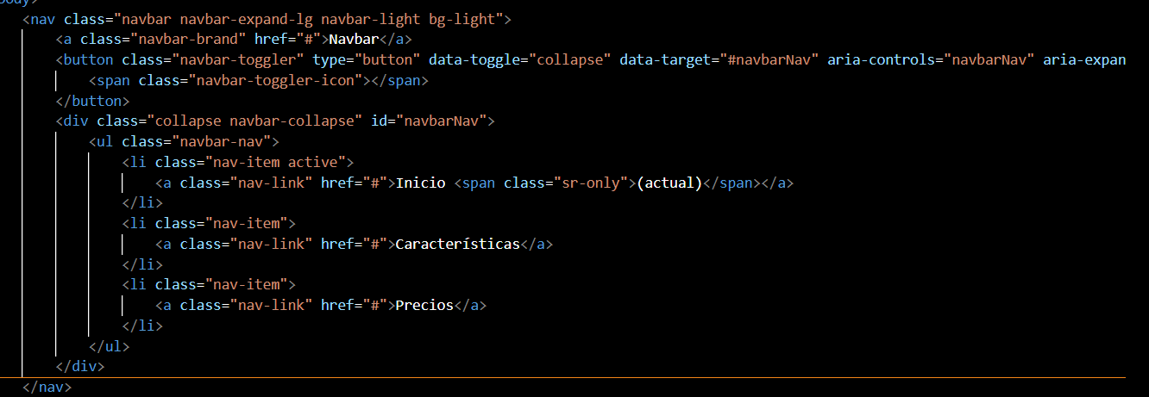

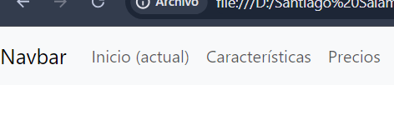

**9. Formularios**

Bootstrap proporciona una variedad de clases y componentes para construir formularios.

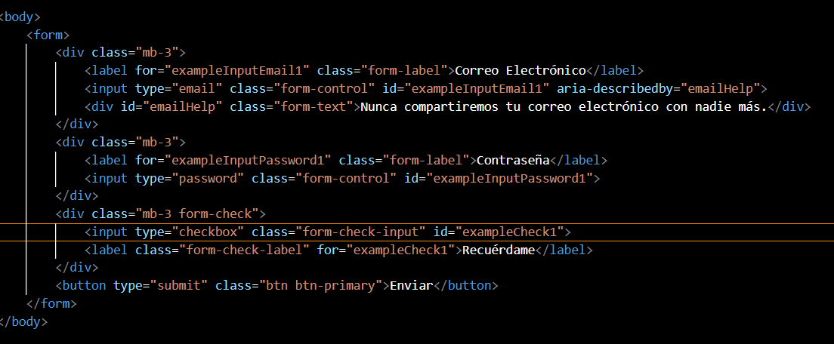

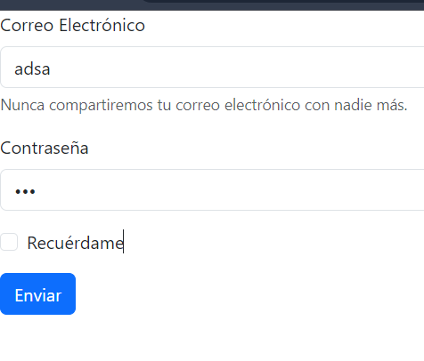

**10. Modales (Modals)**

Bootstrap incluye soporte para modales, diálogos con estilo y ventanas emergentes.

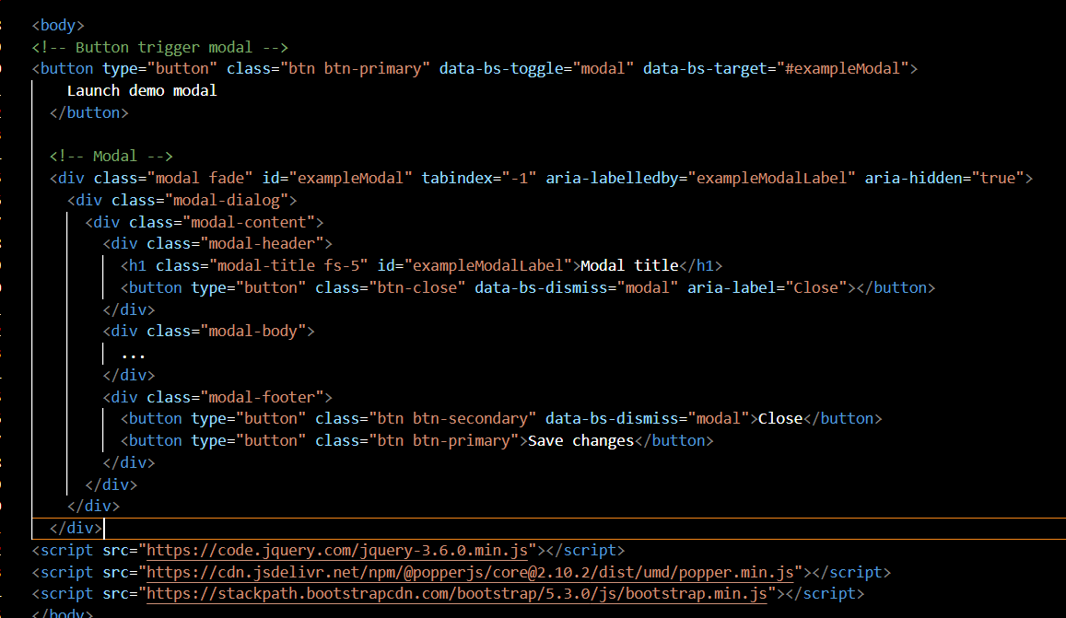

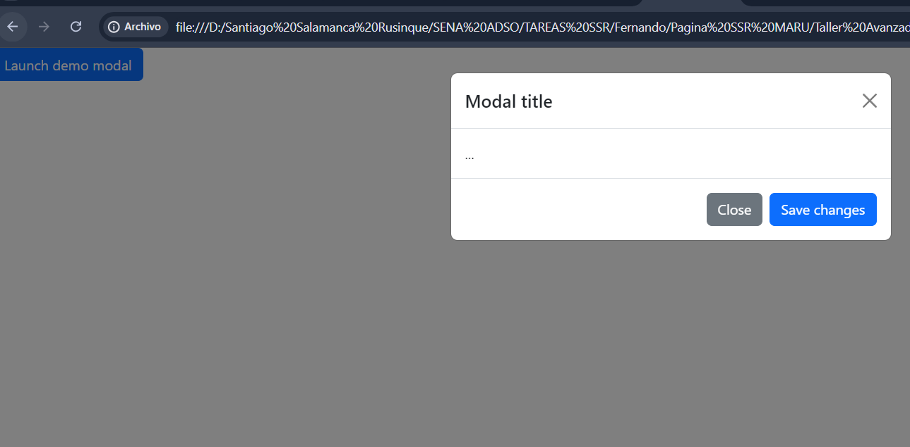

**11.** [**Acordeón (Accordion)**](https://getbootstrap.com/docs/5.3/components/accordion/)

Para crear un conjunto de elementos colapsables.

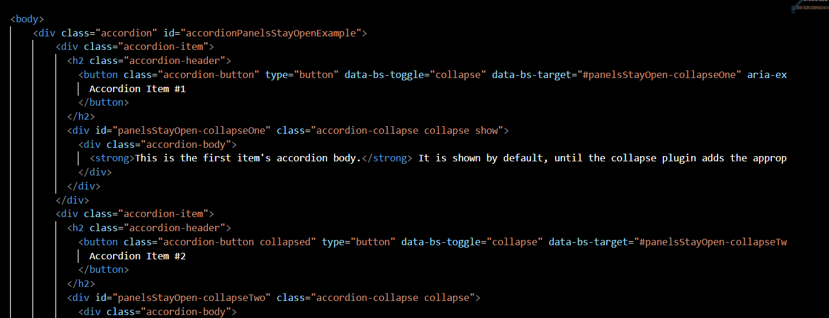

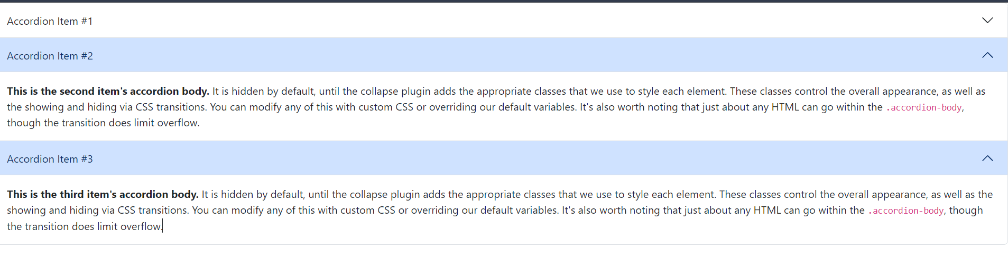

**12. Alertas (Alerts)**

Para mostrar mensajes de alerta.

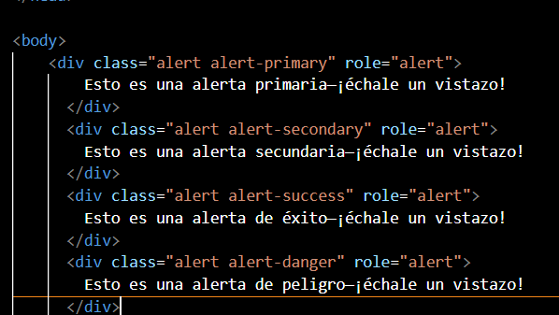

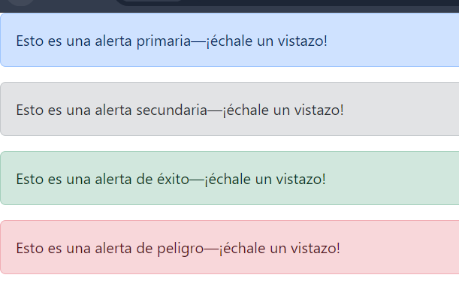

### ● Uso avanzado de componentes:

* **Modals:** Los modales son cuadros de diálogo o ventanas emergentes que se superponen sobre el contenido principal del sitio web. Bootstrap 5 proporciona un componente de modal muy versátil y fácil de usar.

#### Estructura Básica del Modal

Un modal de Bootstrap se compone de varias partes:

1. **Botón para abrir el modal**: Este botón activa el modal.
2. **Estructura del modal**: Incluye el contenedor del modal, el diálogo, el contenido del modal, la cabecera, el cuerpo y el pie del modal.

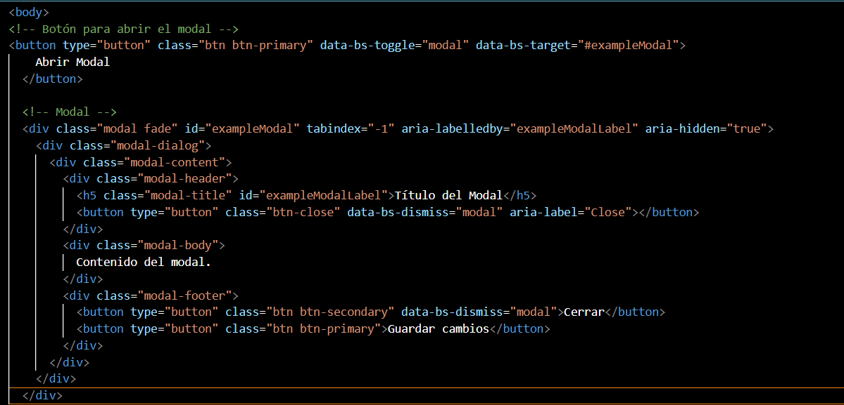

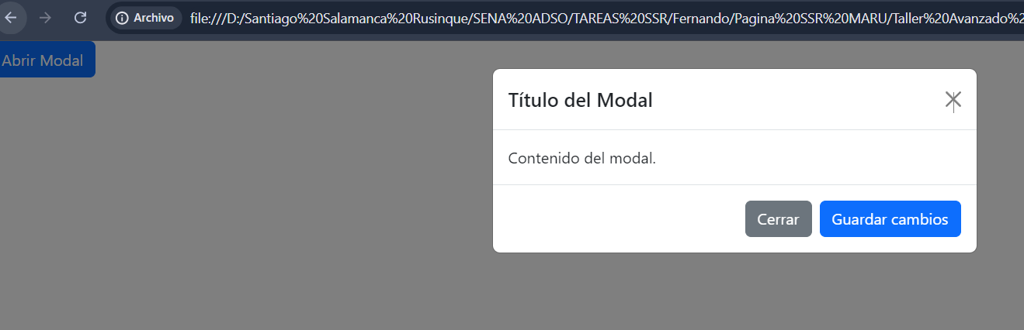

#### Componentes del Modal

* **<div class="modal fade" id="exampleModal" tabindex="-1" aria-labelledby="exampleModalLabel" aria-hidden="true">**: Este es el contenedor principal del modal. La clase modal fade hace que el modal se desvanezca cuando se muestra u oculta.
* **<div class="modal-dialog">**: Este contenedor envuelve el contenido del modal y puede tener clases adicionales para modificar su tamaño (por ejemplo, modal-lg para un modal grande, modal-sm para un modal pequeño).
* **<div class="modal-content">**: Este es el contenedor del contenido del modal.
* **<div class="modal-header">**: Esta sección contiene el encabezado del modal, incluyendo el título y el botón de cierre.
* **<div class="modal-body">**: Esta sección contiene el contenido principal del modal.
* **<div class="modal-footer">**: Esta sección contiene los botones de acción del modal.
* **Dropdowns:** Un dropdown en Bootstrap consta de varias partes:

1. **Botón de activación**: Este botón muestra el texto predeterminado o la opción seleccionada del dropdown.
2. **Lista de opciones**: Es la lista desplegable que aparece cuando se hace clic en el botón de activación.

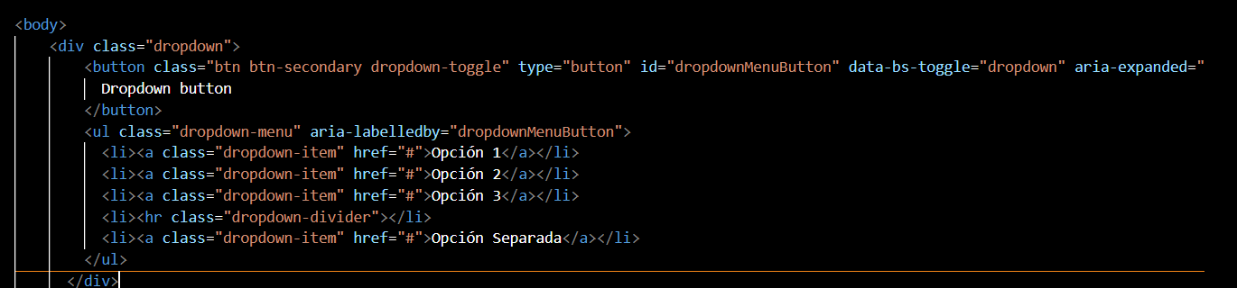

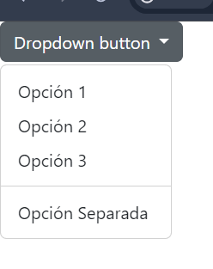

#### **Componentes del Dropdown**

* **<div class="dropdown">**: Contenedor principal del dropdown.
* **<button class="btn btn-secondary dropdown-toggle" ...>**: Botón que activa el dropdown. La clase dropdown-toggle y los atributos data-bs-toggle y aria-expanded son esenciales para el funcionamiento del dropdown.
* **<ul class="dropdown-menu" ...>**: Lista desplegable que contiene las opciones del dropdown.
* **<li><a class="dropdown-item" href="#">Opción 1</a></li>**: Elementos de lista dentro del dropdown. Cada opción está representada por un elemento <li> con la clase dropdown-item.

#### **Dropdowns con Divisiones y Separadores**

Los dropdowns de Bootstrap permiten agregar divisiones y separadores para organizar mejor las opciones:

* **División** (<hr class="dropdown-divider">): Divide visualmente las opciones del dropdown.
* **Separador** (<li><a class="dropdown-item" href="#">Opción Separada</a></li>): Crea una opción que no es seleccionable, útil para separar grupos de opciones.

#### **Dropdowns con Alcance**

Los dropdowns pueden tener diferentes alcances y usos, dependiendo de la situación. Por ejemplo:

* **Dropdowns simples**: Usados para mostrar opciones y seleccionar una.
* **Dropdowns divididos**: Tienen dos partes, una que actúa como botón y otra como menú.
* **Dropdowns con alineamiento**: Pueden alinearse a la izquierda o derecha del botón.

#### **Opciones Avanzadas**

##### Dropdowns Alineados

Puedes alinear los dropdowns utilizando las clases dropdown-menu-start, dropdown-menu-end, dropdown-menu-sm-start, dropdown-menu-md-start, etc.

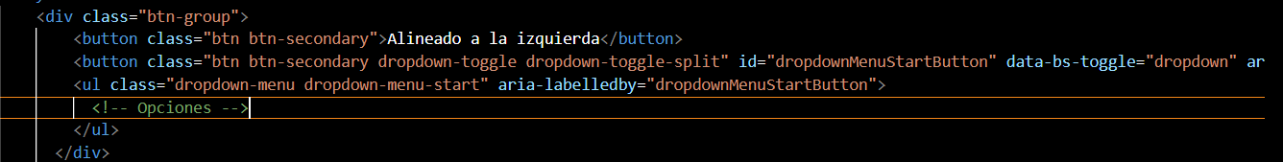

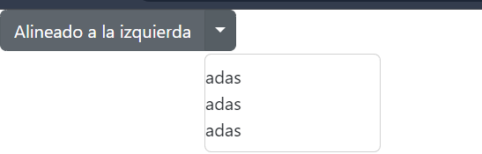

**Dropdowns con Grupos**

Puedes agrupar dropdowns en un btn-group para facilitar la administración de botones relacionados.

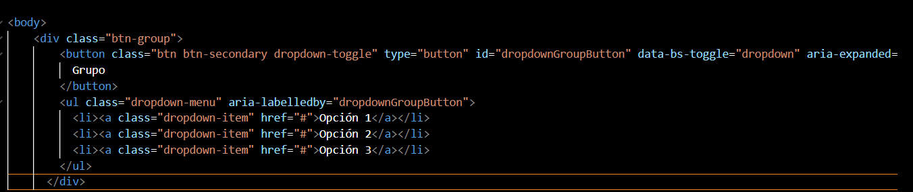

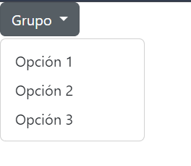

* **Navs y Tabs:**

¿Qué son los Navs y Tabs?

**Navs (navegaciones):** Son componentes que permiten la navegación entre diferentes secciones de contenido. Pueden estar dispuestos horizontal o verticalmente.

**Tabs (pestañas):** Son subcomponentes de los Navs que organizan el contenido en diferentes secciones dentro de una misma página. Cada pestaña muestra un contenido específico al hacer clic en ella.

Estructura Básica de Navs y Tabs

Los Navs y Tabs en Bootstrap se componen de varias partes:

**Nav (navegación):** Contenedor principal que alberga las pestañas.

**Tab (pestaña):** Cada pestaña es un elemento interactivo que muestra un contenido específico.

**Contenido de Tab:** Contenido asociado a cada pestaña.

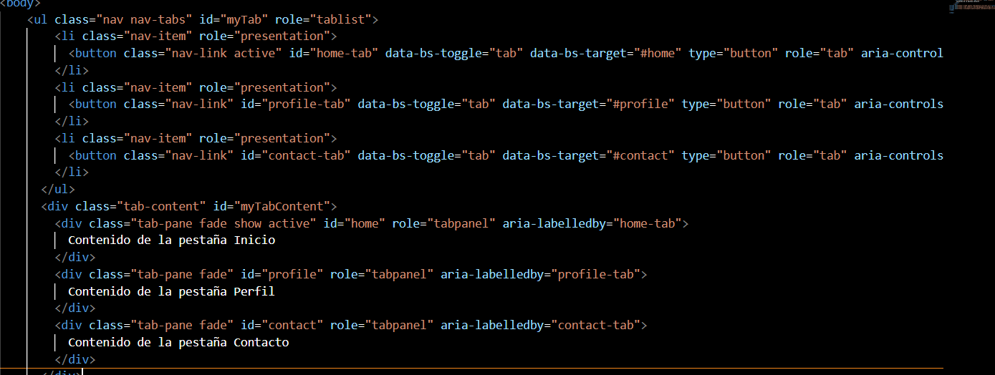

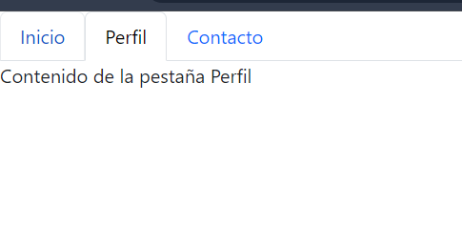

#### Componentes de Navs y Tabs

* **.nav**: Clase base para el contenedor de navegación.
* **.nav-tabs**: Clase que indica que los elementos de navegación son pestañas.
* **.nav-link**: Clase para los enlaces de navegación dentro de los Navs.
* **.tab-content**: Contenedor del contenido de las pestañas.
* **.tab-pane**: Clase para cada sección de contenido asociada a una pestaña.
* **.fade**: Clase opcional para agregar transiciones de desvanecimiento a las pestañas al cambiar entre ellas.
* **.show** y .active: Clases para marcar la pestaña activa y su contenido visible.

#### Uso Avanzado

##### Alineación de Navs

Puedes alinear horizontalmente o verticalmente los Navs utilizando las clases de Bootstrap:

**Horizontal**: Por defecto, los Navs se alinean horizontalmente.

<ul class="nav nav-tabs"> <!-- Navs aquí --> </ul>

Vertical: Usa la clase .flex-column para alinearlos verticalmente.

<ul class="nav nav-tabs flex-column"> <!-- Navs aquí --> </ul>

* **Carousel:**

Un Carousel, también conocido como carrusel o slider, es un componente interactivo que permite mostrar contenido en forma de diapositivas que se desplazan horizontalmente. Es ideal para presentar imágenes, anuncios, productos destacados, testimonios, entre otros, de manera dinámica y visualmente atractiva.

#### Estructura Básica del Carousel

Un Carousel en Bootstrap se compone principalmente de tres partes:

1. **.carousel**: Contenedor principal que envuelve todo el Carousel.
2. **.carousel-inner**: Contenedor que alberga las diapositivas (carousel-item).
3. **.carousel-item**: Cada diapositiva individual del Carousel.

Además, se utilizan controles (carousel-control-prev y carousel-control-next) y indicadores (carousel-indicators) para navegar entre las diapositivas.

#### Componentes del Carousel

* **.carousel**: Clase base del contenedor principal del Carousel.
* **.carousel-inner**: Clase que envuelve las diapositivas (carousel-item).
* **.carousel-item**: Clase para cada diapositiva del Carousel.
* **.carousel-control-prev y .carousel-control-next**: Flechas de control para navegar hacia la diapositiva anterior y siguiente.
* **.carousel-indicators**: Indicadores para mostrar el número y la posición de cada diapositiva.

#### Funcionamiento

* **Auto Play**: El Carousel puede configurarse para avanzar automáticamente (data-bs-ride="carousel").
* **Controles**: Se pueden usar flechas (carousel-control-prev y carousel-control-next) para navegar manualmente entre las diapositivas.
* **Indicadores**: Muestran el número de diapositiva actual y permiten navegar directamente a una diapositiva específica.

#### Opciones Avanzadas

##### Intervalo de Tiempo

Puedes ajustar el tiempo de transición entre diapositivas usando el atributo data-bs-interval. El valor predeterminado es 5000 (5 segundos).